***Коррекционное занятие для детей*** ***младшего возраста***

***с использованием р.н.с. «Колобок»***

**Цель:** Приобщение детей раннего дошкольного возраста к русской народной культуре и их развитие (интеллектуальное, эмоциональное, коммуникативное) с помощью сказок.

**Задачи:** снизить эмоциональное напряжение детей и развить эмпатию; развитие навыков ИЗО-деятельности (лепка, рисование) и умения работать по заданию; формирование первых ценностных ориентиров у детей (хорошо-плохо, правильно-неправильно)

на примере русской народной сказки; развитие крупной моторики и координации движений детей.

**Оборудование**: записи композиций для музыкального сопровождения, муз.колонка, театральная ширма, театральные фигурки (дед, баба, домик, колобок, заяц, волк, медведь, лиса), волшебный мешочек, пластилин, гуашь, кисти, стаканчики-непроливайки, листы с изображением Колобка, веточек рябины.

**Ход занятия.**

*Педагог:* Здравствуйте, ребята! Сегодня я принесла вам волшебный мешочек. Каждый из вас рукой достанет по одному предмету.

Дети по очереди достают из мешочка фигурки бабы, деда, зайца, волка, медведя, лисы.

*Педагог:* Посмотрите, у меня есть еще одна фигурка. Кто это? Колобок! Вы узнали его? Сейчас мы с вами отправимся в сказку «Колобок».

Педагог берет фигурки, уносит за театральную ширму и начинает рассказывать сказку «Колобок».

*Педагог:* Жили-были дед и баба. ……… (рассказываем начало русской народной сказки «Колобок»). Баба замесила тесто и испекла колобок. И к нам в гости он сегодня пришел.

Колобок полежал на окошке – скучно ему стало, он спрыгнул на тропинку и покатился в лес. Ребята, и мы вместе с колобком пойдем по веселым дорожкам.

*Педагог:* Катится колобок, навстречу ему заяц. Заяц серенький, ушки длинные, хвостик короткий, высоко прыгает. Зайчик говорит: «Колобок, я тебя съем!» Колобок: «Не ешь меня, зайчик, я тебе песенку спою!

Дети с педагогом исполняют движения под песенку колобка:

Хлопают –

*Я колобок, колобок*

*По амбару метен,*

*По сусекам скребен,*

*В печке печен,*

*На окошке стужен.*

Топают –

*Я от дедушки ушел,*

*Я от бабушки ушел,*

*И от тебя, зайчик, уйду.*

*Педагог:* Ребята, мы накормим зайчика морковкой, чтобы он нашего колобка не съел.

*(Дети лепят из пластилина морковки и отдают их зайчику.)*

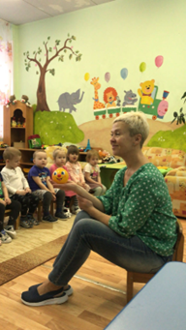 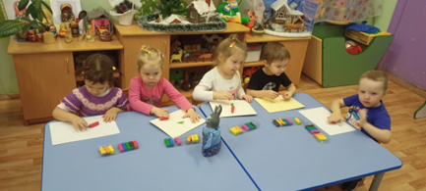 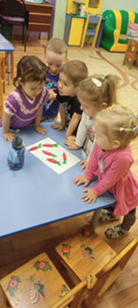

*Педагог:* Колобок покатился дальше. На встречу ему волк, серый, зубастый. Ребята, покажем, как волк зубками стучит? Волк говорит: «Колобок, я тебя съем». Колобок: «Не ешь меня, я тебе песенку спою».

Дети с педагогом исполняют движения под песенку колобка:

Хлопают –

*Я колобок, колобок…*

Топают –

*Я от дедушки ушел,…*

*И от тебя, волк, уйду.*

*Педагог:* Ребята, чтобы волк колобка не съел, мы его угостим рыбкой. (*Дети лепят из пластилина рыбок и угощают волка)*

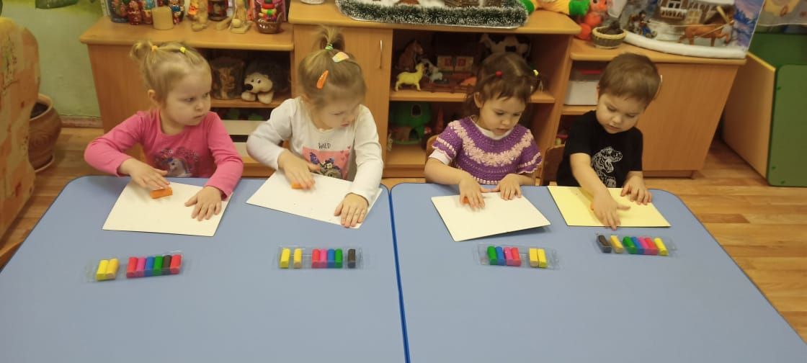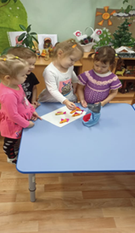 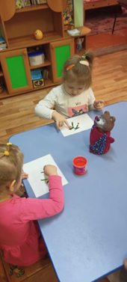

*Педагог:* Колобок покатился дальше. На встречу ему медведь, большой, бурый, лохматый, косолапый. Покажем, как мишка ходит?

**Динамическая пауза.**

« Потанцуем вместе с мишкой». *(Дети с педагогом исполняют танец мишки под музыку)*

*Педагог:* Медведь говорит: «Колобок, я тебя съем». Колобок: «Не ешь меня, я тебе песенку спою».

Дети с педагогом исполняют движения под песенку колобка:

Хлопают –

*Я колобок, колобок…*

Топают –

*Я от дедушки ушел,…*

*И от тебя, медведь, уйду.*

*Педагог:* Ребята, чтобы медведь колобка не съел, мы для него ягоды нарисуем. *(Дети рисуют ягоды на ветке рябины и угощаю мишку)*

*Педагог:* Колобок покатился дальше. На встречу ему лиса, рыжая, пушистая.

*Педагог:* Лисичка хитрая – рыбку нашу съела и говорит: «Колобок, я тебя съем». Колобок: «Не ешь меня, я тебе песенку спою». Дети с педагогом исполняют движения под песенку колобка:

Хлопают –

*Я колобок, колобок…*

Топают –

*Я от дедушки ушел,…*

*И от тебя, лиса, уйду.*

*Педагог:* Лисичка говорит: «Хорошая песенка, колобок! Только я плохо слышу. Сядь ко мне на нос и спой ещё раз». Колобок сел к лисе на нос. Покажем, как лиса носом покрутила? А потом лиса большой рот открыла – Ам! – и колобка съела! Покажем, какой большой рот лиса открыла?

*Педагог:* Вот как хитрая лиска обманула колобка! И съела его! А мы сейчас спасем колобка, а как, что мы можем сделать? *(ответы детей). Педагог предлагает нарисовать для колобка дорожку домой.*

*Педагог:* Ребята, сейчас мы с вами будем волшебниками и придумаем счастливый конец сказки для колобка. Сейчас мы нарисуем, что лиса колобка не съела, что колобок покатился от лисы по дорожке обратно домой! Возьмем волшебные палочки (кисточки), напоим их водой, возьмем зеленую краску и нарисуем на листочке дорожку к дому колобка*. (Дети с педагогом садятся за стол и выполняют задание)*

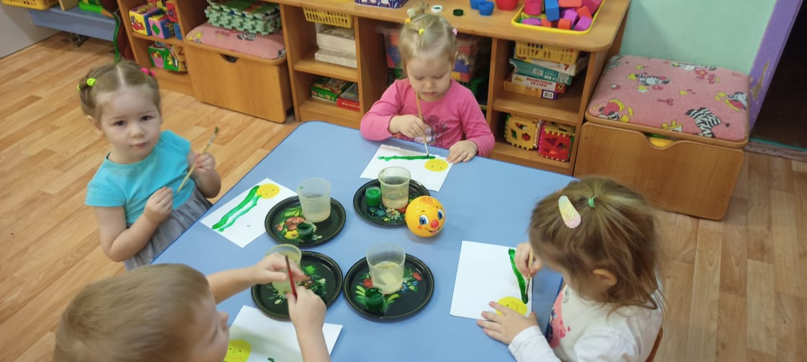

*Педагог:* Ребята, вы молодцы!!! Теперь пришла пора прощаться со сказкой.

Дети с педагогом водят прощальный хоровод.

Занятие окончено.